

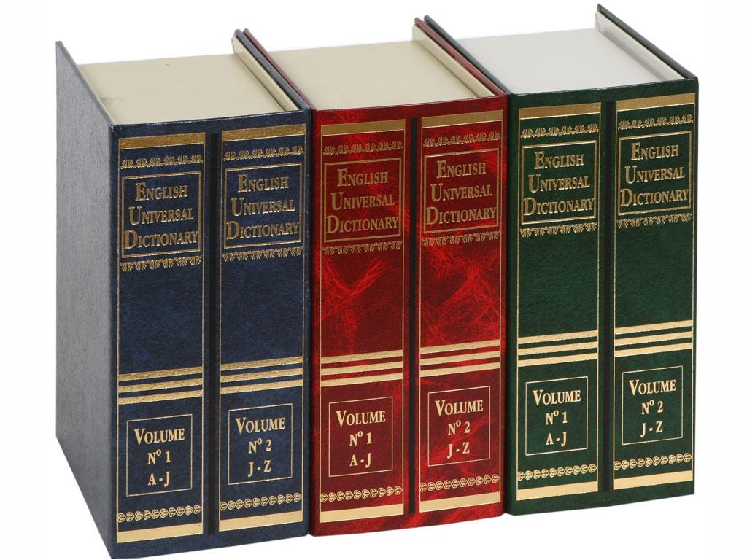

9 сынып «Жұмыс дәптері»
Авторы: Жүсіпова Мирамкүл Қараманқызы, Қызылорда қаласы №140 қазақ орта мектебі

Кіріспе

Бұл жұмыс дәптері 9 сыныптың «Информатика» оқулығына негізделіп дайындалды. Дәптерде оқушылардың оқуға деген қызығушылығын арттыруға және пән бойынша игерген білімдерін бекітуге арналған жұмыс түрлері мен тапсырмалар берілген.

Оқушыларға арналған «Жұмыс дәптерінің» басты мақсаты – оқушыларды өз бетінше еңбектене отырып, өзінің ойын тұжырымдап, қорытынды жасауға үйрету.

Олар сабақты түсіндіру, пысықтау барысында және үйге тапсырма ретінде беріледі.

«Жұмыс дәптерін» пайдалану барысында оқушыларда көптеген біліктер қалыптасады:

- Әр түрлі суреттерді, кестелерді толтыру арқылы оқушылар оқулықтан алған білімдерін молайтады.
- Әр түрлі сұрақтарға жауап беріп, көп нүктенің орнына жауап жазу, кестені толтыру арқылы білім деңгейі жоғарылап, белгілі бір қорытындыға келеді.
- Берілген тапсырмаларды орындау барысында оқушының ойлау қабілеті дамып, информатика пәніне деген қызығушылығы артады.

Мұғалім материалды алған білімді бекітуге де, сонымен қатар оқушылар білімін тексеруге де пайдалана алады.

Компьютер сыныбындағы тәртіп сақтау ережесі және қауіпсіздік техникасы
- Электр тогының сымын, қосқыштарын және т.б. электр өткізгіш құралдарын мұғалімнің рұқсатымен қосу керек.
- Компьютерде ылғал қолмен және су киіммен жұмыс істеуге болмайды.
- Қорабы немесе сымдары бүлінген компьютерде жұмыс істеу қауіпті.
- Мұғалімнің рұқсатынсыз компьютер сыныбына кіруге және шығуға болмайды.
- Сынып ішінде мұғалімнің рұқсатынсыз жүруге болмайды. Компьютердің үстіне кітап,сөмке қоюға болмайды.Үстел үстінде қалам мен дәптер жату керек.
- Компьютер сыныбында жүгіруге, ойнауға басқа да
іспен айналасуға тиым салынады.
Электр тогынан зиян шеккенде көрсетілетін адамға алғашқы дәрігерлік көмек
- Тоқты ажырату
- Электр тогына түскен адамды қолда бар заттарды қолдана отырып, токтың әсерінен босату
- Дәрігер шақыру (мектеп дәрігері болмаса 103-ке хабарлау)
- Зиян шеккен адамды қарап шығу, жарақаттану дәрежесіне қарай тиісті жәрдем көрсету.

1 - тапсырма.
1. Алгоритм дегеніміз не? Алгоритм қасиеттерін ата?
2. Компьютер экранында келесі фигураларды кескіндейтін программа құрастырыңыз? Квадрат (іші көк түске боялған). Шеңбер. Үшбұрыш

2 - тапсырма.
1. N айнымалыларға командалар сериясынан кейін қандай мән беріледі?
N:=1; N:=N+1; N:=N*N; N:=N²
2. Сызықтық программалар құруға қандай операторлар қолданылады?
3. Қандай шамалар аргументтер, аргументтің нәтижелері деп аталады?
4. Паскаль программасында графикалық операторларда пайдаланылатын түстер номерлерін тап?
Қара – Қара сұр -
Көк – Ашық көгілдір -
Жасыл – Салат түстес -
Аспан көк – Қызғылт -
Сия көк – Қызыл күрең -
Ақ - Қоңыр -

3 - тапсырма.
1. Программа мәтіні қолда бар ақпарат бойынша қалпына келтіріңіз?
ЭЕМ жады ЭКРАН
D F S S – F = 78
3 22 100 F – D = 19
S * D = 300
2. ЭЕМ-де есептеп шығару керек? (a*b)/r² Мұндағы: a = 287,098, b = 0,0497,
r = 0,98.
3. Компьютер экранында келесі фигураларды шығаратын программа құрастырыңыз?
А) автомобиль В) бес жұлдыз
4. Циклдің басы әрекетінің блок кескінін сызыңыз?

4 - тапсырма.
Алгоритмнің графиктік түрде кескінделуі жазыңыз ?
№ | Блоктар кескіндемесі | Блоктар қызметі
1

2

3

4

5 | шарт  Жоқ
6

7

8

5 - тапсырма.
Z функциясының сандық мәнін есептеп шығару алгоритмін жаз.

2 2 2
Z = ax + b + cos (ax + b) – tg (ax + b)

6 - тапсырма.
1. Алгоритм тілінде Таңдау командасының толық және қысқартылған пішінін жазыңыз?
2. Программа фрагменттерін орындағаннан кейін С таңбаларының мәні бірдей бола ма?
А) A = 2: B = 4: C = 10 В) A = 2: B = 4: C = 10
IF A>1 OR B=0 THEN C=A+B IF A>1 AND B=0 THEN C=A+B
3. Паскаль тілінде файлдармен жұмыс істейтін операторларды жазыңыз?
Деректер файлын ашу –
Файлды жабу –
Файлдың аяқталуын тексеру –
Деректерді файлдан оқу –
4. Элементтері K-дан N-ге дейін нөмірленген (K<N) А сызықтық кесте берілген. Оның әрбір элементінің мәнін екі еселейтіндей етіп түрлендіретін алгоритм құрыңыз.
7 - тапсырма.
Логикалық амалдар
Логикалық типтегі шамаларға мына амалдар қолданылады:
NOT – логикалық терістеу ("ЕМЕС")
AND – логикалық көбейту ("ЖӘНЕ")
OR – логикалық қосу ("НЕМЕСЕ")
XOR - логикалық "Аралас НЕМЕСЕ"
Типтері логикалық болып табылатын А және В айнымалыларымен орындалған осы амалдардың нәтижесі төмендегі ақиқат кестесінде бейнеленгеңдер?
A | B | not A | A and B | A or B | A xor B
ақиқат | ақиқат | Жалған
ақиқат | жалған
жалған | ақиқат | ақиқат
жалған | жалған
8 - тапсырма.
Арифметикалық амалдар
Төмендегі кестеде Турбо Паскальдің негізгі арифметикалық амалдары көрсетілген.
Үлгі бойынша мысалдар қарастыр?

Белгілер | Операция атауы | Мысал
* | көбейту | 2*3 (нәтиже: 6)
/ | бөлу | 30/2 (нәтиже: 1.5E+01)
+ | қосу | 2+3 (нәтиже: 5)
- | азайту | 5-3 (нәтиже: 2)
div | бүтін бөлу | 5 div 2 (нәтиже: 2)
mod | бүтін қалдық | 5 mod 2 (нәтиже: 1)
9- тапсырма.
Амалдарды орындау тәртібі

Алгоритмдік тілдерде (Паскаль, Бейсик, Си т.б.) арифметикалық амалдардың орындалу тәртібі олардың математикалық орындалу тәртібіне сәйкес келеді, яғни алдымен жақша ішіндегі амалдар, сонан соң көбейту, бөлу, қосу, азайту т.б. амалдар орындалады. Төмендегі кестеде әр түрлі амалдардың орындалу реті көрсетілген. Кестеніаяқтаңыз ?

Реті | Амалдар түрі | Амалдар немесе оның элементі
1. | Жақша ішіндегі өрнектер | ( )
2. | Функция мәндері | Функциялар
3. | Көбейту, бөлу түріндегі амалдар | *, /, div, mod, and, shl, shr
4. | Қосу амалдары | +, -, or, xor
5. | Қатынас амалдары | =, <>, <, >, <=, >=, in
6 | Abs(X)
7 | Cos(X), Sin(X)
8 | ArcTan(X)
9 | Exp(X)
10 | Ln(x)
11 | Sqr(X)
12 | Sqrt(X)

10- тапсырма.

Паскаль тілінде құрылған қарапайым программалардың
біріне мысал келтірейік.

Program bastau; {программа тақырыбы}
const pi=3.14159; { π тұрақтысының мәнін беру}
var r, l :real; {r, l мәндерінің нақты сан екенін сипаттау}
begin {Операторлар басы}
readln (r); { r мәнін енгізу}
l:=2*pi*r; {Шеңбер ұзындығын есептеу}
write(‘шеңбердің ұзындығы= ’, l); {Нәтижені экранға шығару}
end. {Программа соңы}

11- тапсырма

Радиусы R болатын шеңбер ұзындығын есептеу программасын құру қажет.

Рrogram B1;

const pi=3.14159;

var

R:real; (*R – шеңбер радиусы*)

L:real; (*шеңбер ұзындығы*)

begin
writeln(‘R мәнін енгізіңдер:’);

read (R);

L:=2*pi*R;

writeln;

writeln;

writeln (‘нәтиже:’);

writeln (‘шеңбер ұзындығы L =’, L:8:3);

end.

12- тапсырма Программа құрастыр
Үш натурал сан берілген. Олардың арасында тең сандар болмаса, «жоқ» деп, егер олардың екеуі бір-біріне тең болса, «ия » деп, ал үшеуі де бірдей сан болса, бәрі тең деп жазу керек.
13- тапсырма.
Программа құр.

Екі үшбұрыш қабырғалары a, b, c жєне d, e, f берілген. Қайсы үшбұрыштың ауданы үлкен екенін аңықтау қажет.
14- тапсырма.
Тест жұмысы І нұсқа

1. Бағдарлама ..... қызметші сөзден басталады?
а) Var б) Program в) End г) Begin
2. Шығару операторын қалай белгілейміз?
а) integer б) real в) writeln г) readln
3. Нақты санды қалай белгілейміз
а) read б) write в) real г) integer
4. Goto дегеніміз .....
а) шартсыз көшу б) шартты тексеру
в) шартты орындау г) дұрыс жауап жоқ
5. Дискіде бұрыннан бар файлды ашу үшін қандай команда орындалады?
а) File-Save б) File+F4 в) File+F3 г) File-Open
6. ...... қандайда бір есепті шешудің алгоритмін компьютер тілінде нәтижесін алу
а) ақпарат б) бағдарлама в) дұрыс жауап жоқ г) оператор
7. Әрбір оператордан кейін не қойылады?
а) нүтклеі үтір б) үтір в) нүкте г) қос нүкте
8. Паскаль тілінің авторы кім
а) А.С.Пушкин б) Никлаус Бирт в) Блез Паскаль г) Логарифм
9. Программаның белгілі бір бөлігін орындалуын бірнеше рет қайталау үшін қандай оператор қолданылады?
а) шартты оператор б) циклдік оператор
в) тармақталу командасы г) дұрыс жауап жоқ
10. Дұрыс жауабын тап: а : = в + c
а) в санымен с санының қосындысын а санына қосу
б) в санымен с санының қосындысын а санына бөлу
в) в санымен с санының қосындысын а санына меншіктеу
г) в санымен с санының көбейтіндісін с санына меншіктеу
11. Программада кездесетін барлық айнымалылардың типтерін сипаттайтын бөлім
а) Begin б) END в) Var г) Read
12. Бүтін санды қалай белгілейміз
а) readln б) var в) real г) integer
13. Х-тің бүтін бөлігін Pascal – да қалай жазылады?
а) SQRT(x) б) SQR(x) в) ABS(x) г) INT(x)
14. 1 байтта қанша бит бар
а) 7 бит б) 6 бит в) 9 бит г) 8 бит
15. Мәліметтер бөлімінде қандай қызметші сөздер қолданылады?
а) End; Program б)Var; end в) Const; var г) End

ІІ нұсқа
1. Алгоритм дегеніміз не ......
а) орындаушының белгілі есепті тексеруі;
б) орындаушының белгілі мақсатқа жетуі;
в) орындаушының белгілі мақсатқа жете алмауы;
г) дұрыс жауап жоқ
2. Енгізу операторын қалай белгілейміз.
а) Program б) readln в) writeln г) real
3. Бүтін санды қалай белгілейміз
а) readln б) var в) real г) integer
4. Бағдарлама тілінде түбірді қалай белгілейді?
а) SQR б) INT в) LN г) SQRT
5. Айнымалы бұл - .......
а) өзгермейтін шама б) тұрақты шама
в) өзгеріп отыратын шама г) дұрыс жауап жоқ
6. Оператор бөлімі қандай қызметші сөзінен басталады
а) Begin б) End в) Var г) Program
7. C:=a*b мәні қалай оқылады?
а) а айнымалысының мәнін b айнымалысының мәніне бөліп, шыққан нәтижені с айнымалысына меншіктеу;
б) а айнымалысының мәніне b айнымалысының мәнін қосып, шыққан нәтижені с айнымалысына меншіктеу;
в) а айнымалысының мәнінен b айнымалысының мәнін азайтып, шыққан нәтижені с айнымалысына меншіктеу;
г) а айнымалысының мәніне b айнымалысының мәнін көбейтіп шыққан нәтижені с айнымалысына меншіктеу.
8. Бос файлды толтырғанна кейін оны сақтау үшін қандай команда орындалады
а) File-Open б) File+F3 в) File-Save г) File+F10
9. Программада кездесетін барлық айнымалылардың типтерін сипаттайтын бөлім
а) Begin б) END в) Var г) Read
10. Программаның соңына не қойылады?
а) үтір б) нүкте в) үтірлі нүкте г) қос нүкте
11. Шартты тексеру операторы
а) Array б) For….To….Do в) If….Then…..Else г) Goto
12. Turbo Pascal тілінің алфавиті қандай символдардан тұрады?
а) 26 әріптен, есептен; б) 26 латын әріптері, көбейту кестесі
в) 26 латын алфавиті, сандар, арнайы белгілер г) көбейту кестесінен
13. Мәліметтер бөлімінде қандай қызметші сөздер қолданылады?
а) End; Program б)Var; end в) Const; var г) End
14. 1 килобайтта қанша байт бар
а) 1000 байт б) 1000 бит в) 100 байт г) 1024 байт
15. Әрбір оператордан кейін не қойылады?
а) нүктелі үтір б) нүкте в) қос нүкте г) үтір

15- тапсырма
Мына өрнектерді Паскаль тілінде жазыңдар:
а) tg x-y2 (x+3)
b) x 5 + xy
2x + ү
с) 2 [x] +3[y]
[xy]
d) sin3x + cos2x
ln 2 x+3x
e) x2 + 3 - ctg5x
x -1
f) ln (a 2 + c)

16- тапсырма

№1. Мына өрнектердің қатесін табыңдар.

А) (х /х2)*у Ә) (b+(a-c/(3))
Б) (sqrt*(p)*q)/r B) (a(b/(c*(d/(ef)))))

№2. a+bx- x 2 өрнегінің Паскаль тілінде жазыңдар.
10
17- тапсырма

k =(x2 + y2) * x+y,
мұндағы функциясының мәнін есептейтін программа құру керек

18- тапсырма
Паскаль тілінде жазылған төмендегі өрнектерді математикалық жазылуын көрсетіңдер:

  - S = sqrt (p*(p-a)*(p-b)*(pc-))

  - K = sqr (x)+sqr(y)*sqrt(x+y)

  - SQR (X)-(B+Sin(45*pi/180))/(15+x)

  - (5*B-Sgrt(N + 4*Y))/cos(pi/180+y)

